

**‘//'Universidade de Évora**

**Escola de Ciências Sociais**

**Departamento de Gestão'//‘**

5 de Janeiro de 2024

U.C. de Gestão Financeira

Análise - FARFETCH



**Equipa docente:**   **Discente:**

Prof. Doutor José Correia João Catita, Nº52671 Prof. Doutor Jacinto Vidigal

**Introdução**

Este trabalho, realizado no âmbito da unidade curricular de Gestão Financeira, tem como objetivo a pesquisa e análise de dados e informações da empresa FARFETCH, uma plataforma portuguesa de e-commerce que agrega e vende roupas e acessórios de várias marcas do setor da moda de luxo.

Durante a realização deste trabalho foram estudados distintos aspetos relativos à empresa do mercado, tanto a nível nacional como também multinacional, desenvolvendo assim diversas aptidões.

Neste trabalho foi, igualmente, abordado a situação em que se encontra a FARFETCH até ao decorrer do ano de 2023, onde se analisará a caracterização geral sobre a empresa, assim como a análise da evolução da situação económica e financeira da empresa. O outro ponto de análise é a estratégia de financiamento e a política de distribuição de lucros, onde se observa e indica as principais operações de financiamento, a estrutura de capitais.

**1- Identificação da Empresa**

A Farfetch é uma plataforma portuguesa de e-commerce que agrega e vende roupas e acessórios de várias marcas do setor da moda de luxo. A sua missão é ser a plataforma de artigos de moda de luxo com grande reconhecimento a nível global, conectando criadores, conservadores e consumidores. Foi fundada em 2007 por José Neves, no entanto, esta apenas foi lançada em 2008, a FARFETCH começou como um mercado de comércio eletrónico para boutiques de luxo em todo o mundo. Hoje, o FARFETCH Marketplace conecta clientes em mais de 190 países e territórios, conta com mais de 1.400 das melhores marcas, boutiques e lojas de departamentos do mundo. Os negócios adicionais da Farfetch incluem Browns e Stadium Goods, que oferecem produtos de luxo aos consumidores, e New Guards Group, uma plataforma para o desenvolvimento de marcas de moda a nível global.

É a primeira empresa portuguesa a atingir o estatuto de “unicórnio”(empresa avaliada em mais de mil milhões de dólares) e a primeira tecnológica nacional a ser cotada na bolsa de valores de Nova Iorque.

Alguns marcos históricos da empresa

* **Julho de 2010**, a empresa conseguiu um investimento de 4,5 milhões de dólares em ações da Advent Venture Partners com o objetivo de se expandir no mercado brasileiro, norte-americano e europeu.
* **Março de 2013**, foi feito um investimento adicional,cerca de 20 milhões de dólares, anunciado pela editora mundial Condé Nast International, que foi apoiada por um financiamento subsequente em maio de 2014, totalizando 66 milhões de dólares de outras fontes de investimento, incluindo a Condé Nast International.
* **Março de 2015**, quando a Farfetch ganhou mais de 86 milhões de dólares de um grupo de investidores liderado pela empresa de software DST Global.
* **Em 21 de setembro de 2018**, a empresa entrou na Bolsa de Valores de Nova Iorque, com mais de 44 milhões de ações a 20 dólares cada (cerca de 17,5 euros neste ano), um facto curioso é nesta data foi que, em menos de dez minutos depois do início das negociações, o valor de cada ação já estava a rondar os 28,5 dólares(cerca de 25 euros em 2018) .
* **Em 2023**, sob risco de [falência](https://pt.wikipedia.org/wiki/Fal%C3%AAncia), a empresa foi adquirida pela empresa sul-coreana Coupang por cerca de 500 milhões de dólares.

**Estrutura Acionista da Farfetch**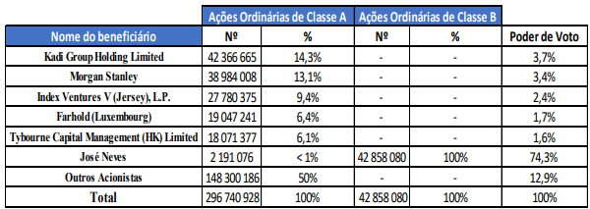

**2- Caracterização da Situação Económico-Financeira**

A Farfetch reportou um prejuízo, no segundo trimestre deste ano, no valor de 281,3 milhões de dólares (cerca de 258 milhões de euros), quando há um ano tinha lucrado 67,7 milhões de dólares (62,2 milhões de euros). Estes prejuízos deveram-se a uma reavaliação em baixa dos ativos da empresa.

As receitas da empresa sediada em Londres caíram 1,3% no segundo trimestre face ao período homólogo para os 572 milhões de dólares (526 milhões de euros).

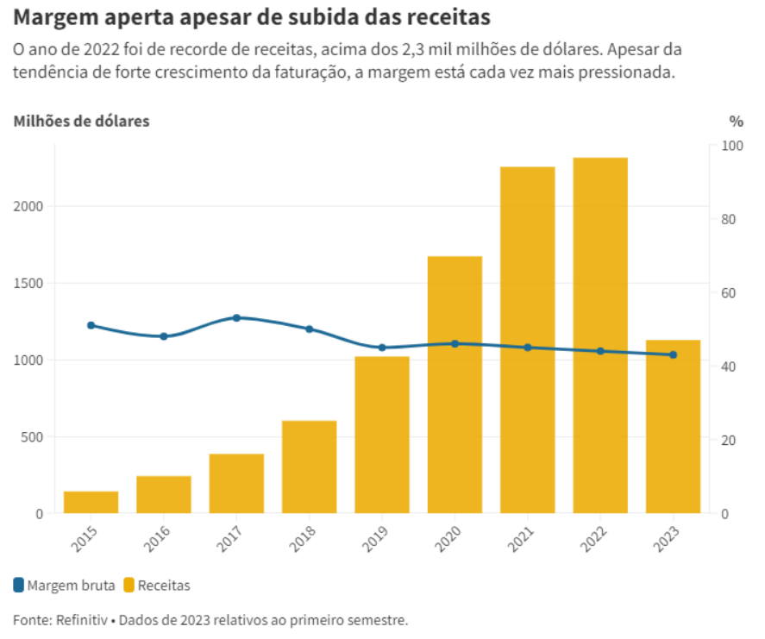

Antes de juros, impostos, depreciações e amortizações (EBITDA), a Farfetch apresentou um resultado negativo de 30,5 milhões de dólares (28,1 milhões de euros), agravando-se em 26% face ao segundo trimestre de 2022.

Antes destes resultados referentes a este ano, mais propriamente a este segundo trimestre, a Farfetch apesar do crescimento constante da Receita total, o Lucro Líquido teve flutuações significativas. Em 2020, houve uma queda drástica no Lucro Líquido para -€3044.7 milhões, o que é um ponto crítico de análise. Esta diminuição acentuada pode ser causada por gastos extraordinários, como perda de valor de ativos ou grandes reestruturações. A pandemia também pode ter desempenhado um papel importante. No entanto, é encorajador ver uma recuperação substancial em 2021, com o Lucro Líquido alcançando €1.339,65 milhões.

Após isso, em 2022 existiu uma redução do Lucro Líquido para €3.282,32 milhões. A Margem de Lucro Líquido, que mede a rentabilidade após deduzir todos os custos, mostra uma flutuação significativa ao longo dos anos. Começando com -25,8% em 2018, a margem de lucro líquido evoluiu para -39,7% em 2019, antes de sofrer uma queda mais acentuada em 2020, atingindo -199,1%, indicando que a empresa gastava duas vezes mais que a receita total. No entanto, houve uma notável recuperação nos anos seguintes, com a margem de lucro líquido alcançando 65,0% em 2021 e 15,5% em 2022.

**3 –** **Análise da Evolução da cotação desde a IPO**

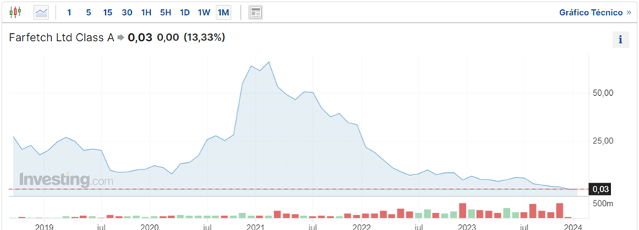

**2018** – A Farfetch inicia uma nova jornada de captação de investimentos e dá entrada na bolsa de valores de Nova York a 21 de setembro de **2018**. Obtém praticamente no imediato uma captação monetária na venda das ações de 900 milhões de dólares, tendo atingido uma valorização de 6 mil milhões de dólares.

**2018 a 2019 –** Durante o primeiro ano de atividade em bolsa, a empresa toma algumas decisões que viriam a tornar-se fulcrais no desenvolvimento e desfecho da empresa. Esta decide investir praticamente todo o dinheiro proveniente da venda de ações na compra de 2 negócios – O da Stadium Goods e da New Guard. Estes investimentos ocorreram em uma altura em que a empresa ainda acumulava vários prejuízos e ainda não tinha apresentado resultados líquidos positivos.

**2020 –** Foram realizados 2 acordos com a Alibaba e a Richmond, onde estes investiram cerca de 300 milhões na empresa.

**2021 –** Com o aparecimento da pandemia a FARFETCH foi uma das que conseguiu inverter em sentido contrário ao que aconteceu à maioria das outras empresas – Com o mercado global local e presencial fechado, a FARFETCH era uma empresa virada para o online, o que foi bastante positivo porque já tinha uma estrutura montada, **atingiu em termos de valorização da bolsa uma cotação superior a 20 mil milhões de dólares**. Apresentou nesta altura alguns resultados positivos, no entanto no que diz respeito ao resultado operacional da empresa, este durante todo este período, não foi positivo ou pouco significativo foi.

**2022** – Existe um desaceleramento global no que diz respeito ao mercado de luxo e com as debilidades já existentes na empresa esta não foi uma boa noticia. Com isto, existiam agora analistas financeiros a recomendar a venda de ações e a empresa, em termos de cotação bolsista, valia agora 1,5 mil milhões de dólares, **menos 92% que o seu maior valor de 2021**

**2023** – A empresa apresenta novamente perdas no primeiro trimestre, agora no valor de 175 milhões de dólares e 900 milhões de dólares de dívidas acumuladas. No 2º trimestre as perdas aumentaram para 280 milhões de dólares. Estes valores culminaram em uma reestruturação na empresa, o que provocou um despedimento de 800 funcionários da empresa. Nesta altura, o endividamento representava já 80% do valor de mercado da empresa. A 28 de Novembro, em vez da habitual apresentação de resultados, a empresa emite um comunicado a informar que não iria fazer a apresentação dos resultados do 3º trimestre. Por fim, mas não menos importante, surgiram vários rumores no mercado que a empresa estava a tentar retirar-se da bolsa, o que provocou uma queda no valor das ações. **A 11 de dezembro, o valor das ações da empresa valia apenas 0,64 dólares**.

**CONCLUSÕES**

A Farfetch apresentou ao longo da sua atividade um crescimento constante da receita, o que traduz a sua capacidade de conquistar clientes para a sua plataforma e capitalizar por força da crescente preferência dos consumidores por compras online.

A pandemia teve impacto global negativo na economia, no entanto a Farfetch conseguiu recuperar face a essas novas circunstâncias, quer pela sua área de atividade, quer pela sua capacidade de resistência, quer ainda pela sua visão de adaptação às novas exigências de mercado.

No entanto, das informações financeiras e estratégicas da Farfetch, retira-se, inequivocamente, que a empresa enfrenta dificuldades financeiras.

As margens financeiras preocupantes, como por exemplo as margens líquidas negativas, refletem as dificuldades da Farfecth em gerar lucro, o que pode questionar a sua sustentabilidade financeira.

Acresce que os investimentos efetuados pela empresa apresentam retorno instável, o que significa que o capital investido não está a gerar retorno, seja pela ineficiência do investimento ou por se tratar de investimentos a longo prazo.

No entanto, verifica-se que existe um esforço para controlar os custos e as despesas operacionais de forma mais eficaz que, consequentemente, resultaria numa melhor situação financeira geral.

Se esses objetivos forem alcançados - controlar os custos e as despesas operacionais – existe a possibilidade de a empresa gerar lucro através de um aumento substancial nas margens operacionais.

Se ao controlo de custos e despesas operacionais, a Farfecth reduzir o seu risco financeiro, teríamos um cenário bem mais propício para atrair investidores.

A Farfecth tem o seu futuro dependente da sua capacidade em implementar e executar estratégias eficazes, transformando investimentos em crescimento tangível e retornos financeiros.